Уважаемые клиенты! Предлагаем к Вашему вниманию прайс-лист на изготовление изделий из стекла

Стеклопакеты с «сырым» стеклом

№ п/п | Эскиз | 1 | 2 | 3
1 | 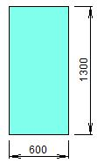 | СП 24 мм  (4-16-4)  830 руб. | СП 32 мм  (4-10-4-10-4)  1 199 руб. | СП 42 мм  (4-18-4-12-4)  1 367 руб.
 |  | СП 24 мм с энергосберегающим стеклом и аргоном  (4-16ар-4И)  1 168 руб. | СП 32 мм с энергосберегающим стеклом и аргоном  (4-10ар-4-10ар-4И)  1 590 руб. | СП 42 мм с энергосберегающим стеклом и аргоном  (4-18ар-4-12ар-4И)  1 885 руб.
2 | 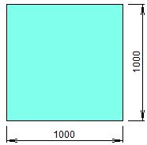 | СП 24 мм  (4-16-4)  1 010 руб. | СП 32 мм  (4-10-4-10-4)  1 466 руб. | СП 42 мм  (4-18-4-12-4)  1 643 руб.
 |  | СП 24 мм с энергосберегающим стеклом и аргоном  (4-16ар-4И)  1 446 руб. | СП 32 мм с энергосберегающим стеклом и аргоном  (4-10ар-4-10ар-4И)  1 970 руб. | СП 42 мм с энергосберегающим стеклом и аргоном  (4-18ар-4-12ар-4И)  2 316 руб.
3 | 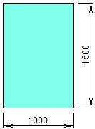 | СП 24 мм  (4-16-4)  1 591 руб. | СП 32 мм  (4-10-4-10-4)  2 325 руб. | СП 42 мм  (4-18-4-12-4)  2 547 руб.
 |  | СП 24 мм с энергосберегающим стеклом и аргоном  (4-16ар-4И)  2 179 руб. | СП 32 мм с энергосберегающим стеклом и аргоном  (4-10ар-4-10ар-4И)  3 017 руб. | СП 42 мм с энергосберегающим стеклом и аргоном  (4-18ар-4-12ар-4И)  3 494 руб.
4 | 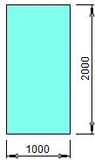 | СП 24 мм  (4-16-4)  2 079 руб. | СП 32 мм  (4-10-4-10-4)  3 045 руб. | СП 42 мм  (4-18-4-12-4)  3 310 руб.
 |  | СП 24 мм с энергосберегающим стеклом и аргоном  (4-16ар-4И)  2 867 руб. | СП 32 мм с энергосберегающим стеклом и аргоном  (4-10ар-4-10ар-4И)  3 971 руб. | СП 42 мм с энергосберегающим стеклом и аргоном  (4-18ар-4-12ар-4И)  4 581 руб.

Приглашаем дилеров к сотрудничеству!

Постоянным клиентам и на заказы большого объема дополнительные скидки!!!

